ANUNȚ DE PARTICIPARE

privind achiziționarea Produselor de curățat și articolelor de menaj pentru anul 2024 REPETAT
prin procedura de achiziție Licitație deschisă

- Denumirea autorității contractante: IMSP Spitalul Clinic Republican „Timofei Moșneaga”
- IDNO: 1003600150783
- Adresa: MD-2025, mun.Chișinău, str.N.Testemițanu 29
- Numărul de telefon/fax: 022 403 697
- Adresa de e-mail și de internet a autorității contractante: www.scr.md/ achizitiipublicescr@gmail.com
- Adresa de e-mail sau pagina web oficială de la care se va putea obține accesul la documentația de atribuire: documentația de atribuire este anexată în cadrul procedurii în SIA RSAP achiziții.md
- Tipul autorității contractante și obiectul principal de activitate (dacă este cazul, mențiunea că autoritatea contractantă este o autoritate centrală de achiziție sau că achiziția implică o altă formă de achiziție comună): Instituție medico-sanitară publică
- Procedura a fost în planul de achiziții publice a autorității contractante (Da).
Link-ul către planul de achiziții publice publicat: - https://scr.md/page/ro-planuri-de-achiziii-268
- Cumpărătorul invită operatorii economici interesați, care îi pot satisface necesitățile, să participe la procedura de achiziție privind livrarea/prestarea următoarelor bunuri/servicii:
Nr. d/o | Cod CPV | Denumirea bunurilor, serviciilor sau lucrărilor | Unitate de măsură | Cantitate | Descrierea achiziției | Valoarea estimată,  fără TVA (pentru fiecare lot în parte)
1 | 39830000-9 | Lot 1. Prosoape hârtie împăturite Z-Z pentru mâini | set | 60000 | Specificația prosoapelor: dimensiunile 20-24cm x 20-24 cm, densitatea într - un 1 strat ( minim 200 foi în pachet (set), albe sau gri deschis, compatibil cu suportul aflat în dotare, hârtia să fie aranjată uniform și să asigure o extragere ușoară la instalarea ulterioară în dispencer, fără blocări sau fără extragerea concomitentă a mai multor hârtii. + 200 buc Dispencere universale pentru hârtie ZZ oferite cu titlu gratuit (transmise în proprietate spitalului). Specificația pentru dispencer: Confecţionate din plastic dur cu fixare directă pe perete, mecanizm de blocare cu cheie (să funcționeze ușor, fără blocări). Capacitatea minim 200 buc șervețele. Dimensiuni: Înnălţimea 28-36cm, Lăţime 27-30, Adîncime 10-14 cm., culoare albă. Corpul din plastic uniform, neted, fără relif/adâncituri sau design neuniform. | 1.230.000,00
2 | 39830000-9 | Lot 2. Cearşaf medical - Role de hârtie | buc | 1000 | Role cearșaf hârtie impermeabilă, cu derulare centrală, albă, min. dublu strat, strat absorbant hârtie, cu perfor pentru a facilita ruperea lor la 38-40cm şi un strat de protecţie din polietilenă, prinsă prin sistemul point to point, în rulou minim 50 m, lăţimea cearşafului minim 60 cm, posibilitatea de taiere pe lățime în funcție de nevoie și prezintă proprietați optime de rezistență la numeroși factori externi. | 100.000,00
3 | 39830000-9 | Lot 3. Soluție concentrată-detergent pentru pardosea, recomandat pentru mașina de tip Lavor aflată în dotare | litri | 100 | Soluție concentrată – detergent, compatibilă și pentru mașinile aflate în dotare de tip Lavor pentru pardosea, (să fie indicat pe produs sau în catalog recomandarea utilizării acestuia la mașini de tip Lavor) | 6.600,00
4 | 39830000-9 | Lot 4. Soluție concentrată-detergent recomandată pentru mașinile de tip Karcher aflate în dotare | litri | 100 | Soluție concentrată - detergent compatibilă și pentru mașinile aflate în dotare de tip Karcher, (să fie indicat pe produs sau în caztalog recomandarea utilizării acestuia la mașini de tip Karcher) | 6.600,00
5 | 39830000-9 | Lot 5. Burete metalic pentru veselă | buc | 2500 | Burete metalic pentru veselă, min 20 gr. , firele metalice moi - (vezi modelul tip din imagine, Anexa 1 la Anunțul de participare) | 8.750,00
Lot 6. Set pentru curățenie cu lavetă mop |  |  |  |  |  | 28.460,00
6 | 39830000-9 | Lot 6.1 Set pentru curățenie | buc | 15 | Găleată din masă plastică cu volumul 10-12L, dimensiuni - 30-31,5 cm x 43-45 cm x 25-26,5 cm, cu storcător durabil și de înaltă calitate compatibil cu laveta - mop plat, Mâner din aluminiu - 120 - 140 cm cu cadru din plastic - poliamid lungimea 33- 3,5, lățimea cm pentru laveta - mop plat. Mânerul dotat cu mecanism automatizat care asigură scurgerea lavetei automat. Laveta mop plat din microfibră cu Velcro 100%, poliester, de calitate, care colectează şi ţine praful şi mizeria, cu buzunărașe compatibilă cu cadru, spălarea în maşina de spălat până la 40°. Set tip CLEAN TWIST ERGO M/ LEIFHEIT sau echivalentul.
7 | 39830000-9 | Lot 6.2 Lavetă - mop compatibilă cu setul pentru curățenie | buc | 80 | Lavetă mop plat din microfibră cu Velcro 100%, poliester, de calitate înaltă, care colectează și ține praful și mizeria, cu buzunărașe lungimea - 34-36 cm, lățimea -10 -13 cm, compatibilă cu setul aflat în dotare, spălare în mașină de spălat până la 40°.
8 | 39830000-9 | Lot 7. Dispenser pentru prosoape împăturite Z-Z, pentru mâini | buc | 100 | Confecţionate din plastic dur cu fixare directă pe perete, mecanizm de blocare cu cheie (să funcționeze ușor, fără blocări). Capacitatea minim 200 buc șervețele. Dimensiuni: Înnălţimea 28-36cm, Lăţime 27-30, Adîncime 10 -14 cm., culoare albă. Corpul din plastic uniform, neted, fără relif/adâncituri sau design neuniform. | 21.000,00
9 | 39830000-9 | Lot 8. Covoraș antiderapant pentru baie | buc | 25 | Covoraș antiderapant pentru baie, cu ventuze si orificii de scurgere, care se supune prelucrării cu dezinfectanți, cu dimensiunile: 70-90cm x 40-50cm. | 3.075,00
Lot 9. Veselă de unică folosință |  |  |  |  |  | 176.000,00
10 | 39830000-9 | Lot 9.1 Pahare de unică folosință | buc | 80000 | Pahare de unică folosință, Volum – minim 170 ml; Diametru (sus) – minim 70 mm;  Material - carton;
11 | 39830000-9 | Lot 9.2 Veselă de unica folosință pentru felul II | buc | 48000 | Veselă de unică folosință pentru felul II, cu divizare (2 compartimente), Dimensiuni: 240-250 x 200-210 x 70-80 mm, cu capac, Material - carton dur, rezistent la temperaturi mari, cartonul să nu se deformeze la umplere/utilizare, EPS sau fibră vegetală;
12 | 39830000-9 | Lot 9.3 Veselă de unică folosință pentru felul I | buc | 16000 | Veselă de unică folosință pentru felul I, Volum – 480-500 ml, cu capac,  Material - carton dur, rezistent la temperaturi mari, cartonul să nu se deformeze la umplere/utilizare, EPS sau fibră vegetală;
Total suma estimativă |  |  |  |  |  | 1.580.485,00
- În cazul procedurilor de preselecție se indică numărul minim al candidaţilor şi, dacă este cazul, numărul maxim al acestora. Nu se aplică
- În cazul în care contractul este împărțit pe loturi un operator economic poate depune oferta (se va selecta):
- Pentru un singur lot ;
- Pentru mai multe loturi ;
- Pentru toate loturile ;
- Admiterea sau interzicerea ofertelor alternative: nu se admite
- Termenii și condițiile de livrare solicitați: se va efectua conform solicitărilor de către Autoritatea Contractantă, 15 zile de la solicitare pe parcursul anului 2024
- Termenul de valabilitate a contractului: până la 31.12.2024
- Contract de achiziție rezervat atelierelor protejate sau că acesta poate fi executat numai în cadrul unor programe de angajare protejată (după caz): nu
- Prestarea serviciului este rezervată unei anumite profesii în temeiul unor legi sau al unor acte administrative (după caz): nu
- Scurta descriere a criteriilor privind eligibilitatea operatorilor economici care pot determina eliminarea acestora și a criteriilor de selecție/de preselecție; nivelul minim (nivelurile minime) al (ale) cerințelor eventual impuse; se menționează informațiile solicitate (DUAE, documentație):
Nr. d/o | Descrierea criteriului/cerinței | Mod de demonstrare a îndeplinirii criteriului/cerinței: | Nivelul minim/  Obligativitatea
1 | DUAE | În mod obligatoriu să fie completat Formularul standard al Documentului Unic de Achiziții European conform Ordinului Ministerului Finanțelor nr.146 din 24.11.2020, confirmat prin aplicarea semnăturii electronice;  În cazul în care se va prezenta un alt formular de DUAE decât cel încărcat de Autoritatea contractantă sau DUAE nu va fi complet, oferta va fi respinsă. | Obligatoriu
2 | Garanţia pentru ofertă – în valoare de 1% din suma ofertei fără TVA,  *Rechizitele bancare la pct. 38 din prezentul Anunț | Garanţia pentru ofertă prin transfer la contul autorităţii contractante sau garanție prin scrisoare bancară (conform anexei nr. 9 din Documentația de atribuire) – confirmate prin aplicare semnăturii electronice pentru platforma achiziții.md.  *Notă: În cazul în care se va depune scrisoare de garanție bancară atunci în termen de maxim 2 zile de la data deschiderii se va prezenta originalul scrisorii la sediul IMSP SCR „Timofei Moșneaga”. | Obligatoriu
3 | Specificații tehnice | Conform anexei nr. 22 din Documentația standard – confirmată prin aplicarea semnăturii electronice | Obligatoriu
4 | Specificații de preț | Conform anexei nr. 23 din Documentația standard – confirmată prin aplicarea semnăturii electronice | Obligatoriu
5 | Cerere de participare | Conform anexei nr. 7 din Documentația standard – confirmată prin aplicarea semnăturii electronice | Obligatoriu
6 | Declarație privind valabilitatea ofertelor | Conform anexei nr. 8 din Documentația standard – confirmată prin aplicarea semnăturii electronice | Obligatoriu
Documente suplimentare de calificare și selecție
7 | Certificat de înregistrare (decizie de înregistrare)/ Extras de înregistrare | Copie, emis de Agenţia Servicii Publice, confirmat prin aplicarea semnăturii electronice | Obligatoriu
8 | Prezentarea de dovezi privind conformitatea produselor, identificată prin referire la specificații sau standarde relevante | Certificat de conformitate sau aviz sanitar. Copie –confirmat prin aplicarea semnăturii electronice.  *Notă: În cazul în care bunurile ofertate încă nu sunt importate atunci operatorul economic va prezenta o declarație pe propria răspundere că la livrare va prezenta copia certificatului de conformitate sau avizului sanitar.  Certificatele de conformitate sau avizul sanitar vor fi prezentate inclusiv cu anexele corespunzătoare în care operatorul va evidenția sau marca numărul lotului pentru care au fost oferite.  *În cazul în care certificatul de conformitate/avizul va fi eliberat pe numele altei întreprinderi, ofertantul va prezenta contract de colaborare/vânzare-cumpărare cu operatorul pe numele cui este eliberat certificatul/avizul. | Obligatoriu
Prezentarea mostrelor |  | În decurs de 5 zile calendaristice de la solicitare
Termenii și condițiile de livrare a bunurilor |  | la solicitare, în decurs de 15 zile din data comenzii, pe parcursul anului 2024
În conformitate cu Ordinul Ministerului Finanțelor nr.145 din 24.11.2020, în decurs de 5 zile de la înștiințarea rezultatelor va trebui să completați și semnați „DECLARAȚIA privind confirmarea identității beneficiarilor efectivi și neîncadrarea acestora în situația condamnării pentru participarea la activități ale unei organizații sau grupări criminale, pentru corupție, fraudă și/sau spălare de bani”. Un exemplar va fi prezentat autorității contractante la adresa electronică achizitiipublicescr@gmail.com sau pe suport de hârtie semnat iar un exemplar va fi prezentat Agenției Achiziții Publice.

- Garanția de bună execuție a contractului: 5% din suma contractului.
- Motivul recurgerii la procedura accelerată (în cazul licitației deschise, restrânse și a procedurii negociate): Termenul de depunere a ofertelor va constitui 15 de zile în conformitate cu prevederile art. 47 alin. (6) din Legea 131/2015 privind achizițiile publice
- Tehnici și instrumente specifice de atribuire (dacă este cazul specificați dacă se va utiliza acordul-cadru, sistemul dinamic de achiziție sau licitația electronică): nu se aplică
- Condiții speciale de care depinde îndeplinirea contractului (indicați după caz): -
- Ofertele se prezintă în valuta lei MDL
- Criteriul de evaluare aplicat pentru atribuirea contractului: cel mai mic preț fără TVA, pe lot - cu corespunderea cerințelor solicitate.
- Factorii de evaluare a ofertei celei mai avantajoase din punct de vedere economic, precum și ponderile lor: -
- Termenul limită de depunere: conform informației din SIA RSAP, platforma achiziții.md
- Adresa la care trebuie transmise ofertele sau cererile de participare: Ofertele sau cererile de participare vor fi depuse electronic prin intermediul SIA RSAP, platforma achiziții.md
- Termenul de valabilitate a ofertelor: 60 zile
- Locul deschiderii ofertelor: SIA RSAP, platforma achiziții.md. Ofertele întârziate vor fi respinse.
- Persoanele autorizate să asiste la deschiderea ofertelor: Ofertanții sau reprezentanții acestora au dreptul să participe la deschiderea ofertelor, cu excepția cazului cînd ofertele au fost depuse prin SIA RSAP.
- Limba sau limbile în care trebuie redactate ofertele sau cererile de participare: limba română.
- Respectivul contract se referă la un proiect și/sau program finanțat din fonduri ale Uniunii Europene: nu
- Denumirea și adresa organismului competent de soluționare a contestațiilor:
Agenția Națională pentru Soluționarea Contestațiilor
Adresa: mun. Chișinău, bd. Ștefan cel Mare și Sfânt nr.124 (et.4), MD 2001;
Tel/Fax/email: 022-820 652, 022 820-651, contestatii@ansc.md
- Data (datele) și referința (referințele) publicărilor anterioare în Jurnalul Oficial al Uniunii Europene privind contractul (contractele) la care se referă anunțul respectiv (dacă este cazul): 2023/S 175-548964 din 12.09.2023
- În cazul achizițiilor periodice, calendarul estimat pentru publicarea anunțurilor viitoare: nu se aplică.
- Data publicării anunțului de intenție sau, după caz, precizarea că nu a fost publicat un astfel de anunţ: BAP Nr. 71 din 08.09.2023
- Data transmiterii spre publicare a anunțului de participare: conform SIA RSAP, platforma achiziții.md.
- În cadrul procedurii de achiziție publică se va utiliza/accepta:
Denumirea instrumentului electronic | Se va utiliza/accepta sau nu
Depunerea electronică a ofertelor sau a cererilor de participare | da
Sistemul de comenzi electronice | -
Facturarea electronică | da
Plățile electronice | da

- Rechizitele bancare pentru garanții:
Garanţia de bună execuție în cuantum de 5% prin transfer la contul autorităţii contractante sau garanție prin scrisoare bancară.
*Notă: În cazul în care se va depune scrisoare de garanție bancară atunci în termen de maxim 2 zile de la data semnării contractului se va prezenta originalul scrisorii la sediul IMSP SCR „Timofei Moșneaga”.
conform următoarelor date bancare:
Beneficiarul plăţii: IMSP Spitalul Clinic Republican „Timofei Moșneaga”, mun.Chișinău, str.Testemițanu, 29
Denumirea Băncii: OTP Bank S.A., Chișinău
Codul fiscal: 1003600150783
Contul de decontare: IBAN – MD57MO2251ASV96476607100
Codul bancar: MOBBMD22
Garanția pentru ofertă se v-a reține în cazul în care:
a) operatorul economic retrage sau modifică oferta după expirarea termenului de depunere a ofertelor;
b) ofertantul câştigător nu semnează contractul de achiziţii publice;
c) nu se depune garanţia de bună execuţie a contractului după acceptarea ofertei.

Garanția de bună execuție a contractului prin transfer la contul autorităţii contractante sau prin scrisoare bancară în cuantumul 5% din valoarea totală cu TVA a contractului de achiziții publice.

Conducătorul grupului de lucru: Valentina SAGHIN

Anexa 1

Lot 5. Burete metalic pentru veselă

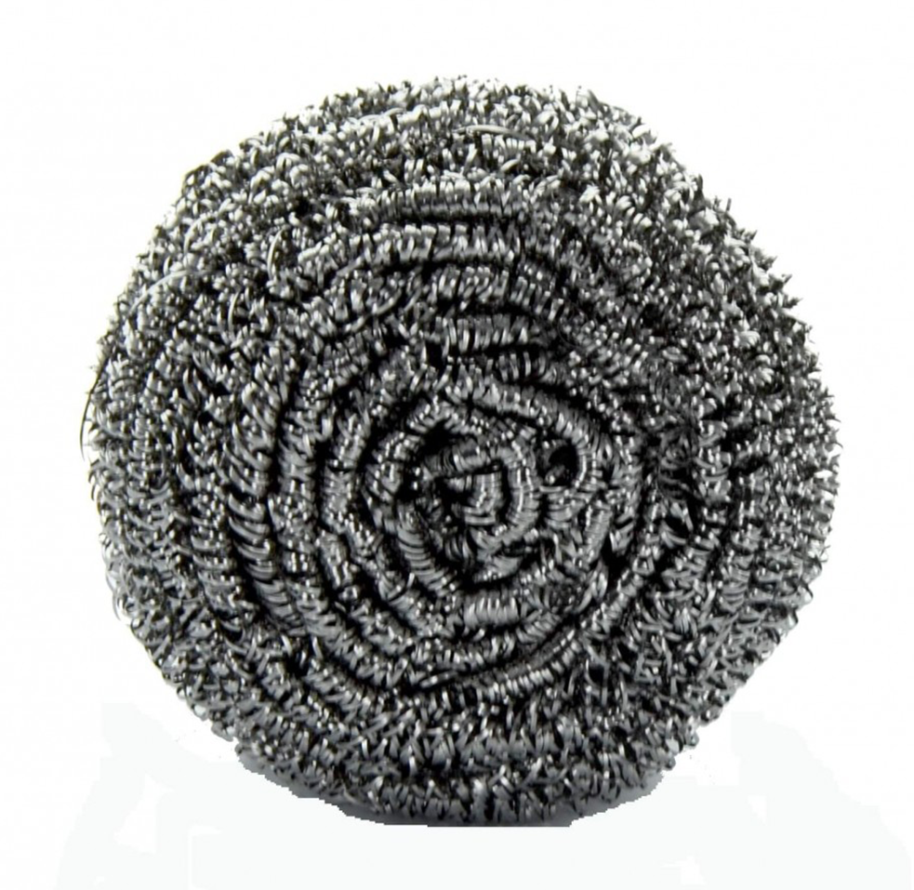

Grupul de lucru:
Nr. d/o | Nume Prenume | Funcţia în cadrul grupului | Semnătura
1 | Natalia Țurcanu | Secretar
2 | Elvira Melinteanu | Membrul grupului de lucru
3 | Valentina Tonu | Membrul grupului de lucru
4 | Larisa Josan | Membrul grupului de lucru
5 | Ecaterina Cauia | Specialist de profil – membru
6 | Marcelina Chilianu | Specialist de profil – membru
7 | Olga Malai | Specialist de profil – membru

